Resolución del Pleno del Instituto de Transparencia, Acceso a la Información Pública y Protección de Datos Personales del Estado de México y Municipios, con domicilio en Metepec, Estado de México, de fecha tres de julio de dos mil diecinueve.

VISTOS los expedientes formados con motivo de los recursos de revisión 03042/INFOEM/IP/RR/2019 y 03092/INFOEM/IP/RR/2019 promovidos por el C. Xxxxx Xxxxxxx Xx xx Xxxxx, en lo sucesivo EL RECURRENTE, en contra de las respuestas del Organismo Público Descentralizado para la Prestación de los Servicios de Agua Potable, Drenaje y Tratamiento de Aguas Residuales del Municipio de Huixquilucan, México, denominado ‘Sistema de Aguas de Huixquilucan’, en lo conducente EL SUJETO OBLIGADO, se procede a dictar la presente resolución, con base en el siguiente:

R E S U L T A N D O
- En fechas cuatro y cinco de abril de dos mil diecinueve, EL RECURRENTE presentó, a través del Sistema de Acceso a la Información Mexiquense, en lo subsecuente EL SAIMEX, ante EL SUJETO OBLIGADO, las solicitudes de acceso a información pública, a las que se les asignaron los números 00005/OASHUIXQUI/IP/2019 y 00008/OASHUIXQUI/IP/2019, mediante las cuales solicitó le fuese entregado vía SAIMEX, lo que se refiere a continuación:
00005/OASHUIXQUI/IP/2019
“Solicito la versión pública de la nómina completa de la segunda quincena de Diciembre de 2018 (todas las áreas del Agua HXQ) en datos abiertos (hojas de cálculo).” (Sic)

00008/OASHUIXQUI/IP/2019
“Solicito la versión pública de la nómina completa de la segunda quincena de Marzo de 2019 (todas las áreas del Agua HXQ) en datos abiertos (hojas de cálculo).” (Sic)

- De las constancias que obran en el SAIMEX, se advierte que el cinco y ocho de abril de dos mil diecinueve, en el apartado de requerimientos, el Titular de la Unidad de Transparencia turnó las solicitudes de información Subdirector de Administración y Finanzas en su calidad de Servidor Público Habilitado, con el fin de colmar las peticiones del particular, tal y como se aprecia en las siguientes imágenes :
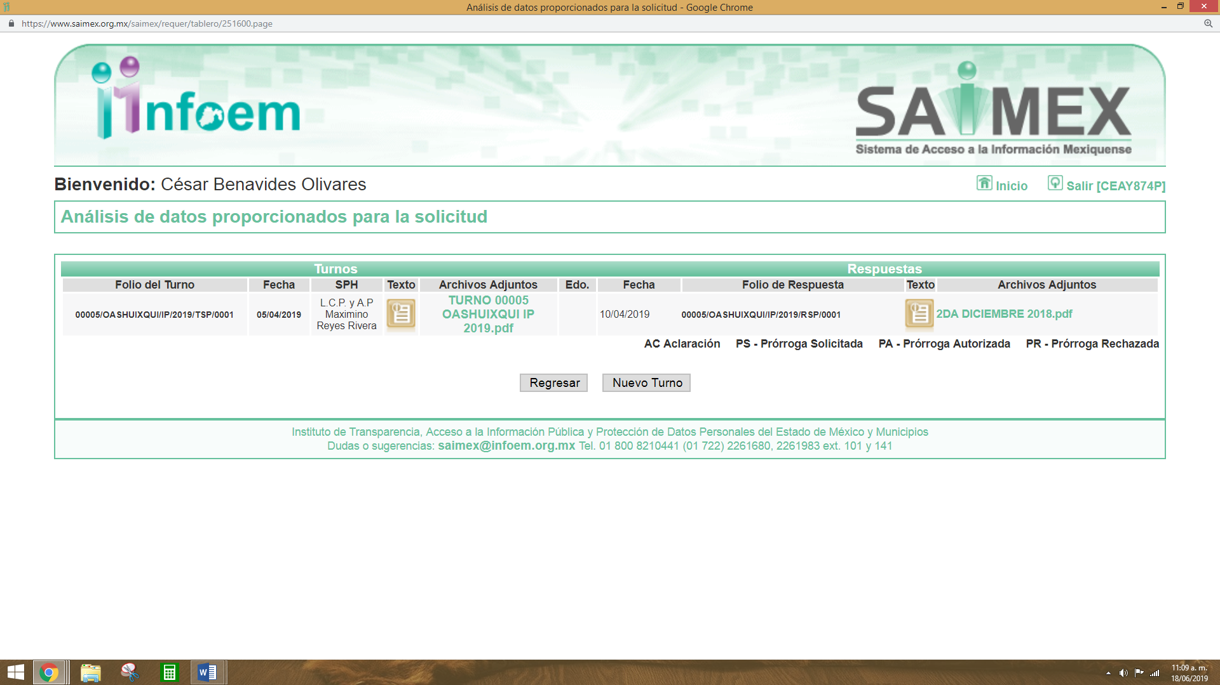
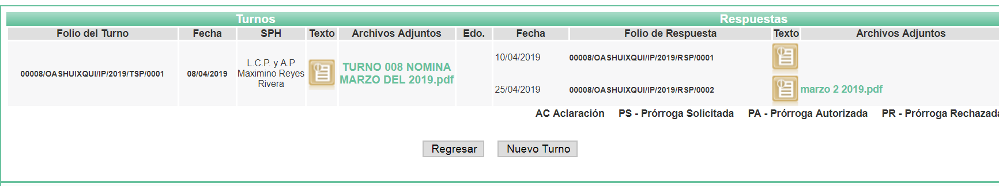


- De las constancias que obran en los expedientes electrónicos del SAIMEX, se advierte que EL SUJETO OBLIGADO, en fechas veinticuatro y veinticinco de abril de dos mil diecinueve respectivamente, dio respuestas a las solicitudes de acceso a la información, que se citan esencialmente en los siguientes términos:
00005/OASHUIXQUI/IP/2019
“EN ATENCIÓN AL TURNO 00005/OASHUIXQUI/IP/2019 DE FECHA 5 DE ABRIL DE 2019 SE ADJUNTA LA RESPUESTA A SU PETICIÓN EN LOS TÉRMINOS DE LOS 2 ARCHIVOS ADJUNTOS. QUEDANDO A SUS ORDENES PARA CUALQUIER COMENTARIO O ACLARACIÓN“(Sic).

Asimismo, EL SUJETO OBLIGADO remitió los archivos electrónicos Respuesta 005 saimez 2019.pdf y 2DA DICIEMBRE 2018.Pdf, los cuales consisten en un listado en el que se aprecian los rubros: Nombre, Puesto, Total de percepciones y Neto a pagar, los cuales no se plasman en atención a que son del conocimiento de las partes y en obvio de representaciones innecesarias.

Referente a la solicitud 00008/OASHUIXQUI/IP/2019, remite la respuesta siguiente:
“Con fundamento en los artículos 6 de la Constitución Política de los Estados Unidos Mexicanos; 5 de la Constitución Política del Estado Libre y Soberano de México; 12, 23 fracción IV, 25, 59 y demás relativos aplicables de la Ley de Transparencia y Acceso a la Información Pública del Estado de México y Municipios; 1.41 del Libro Primero, Titulo Noveno del Código Administrativo del Estado de México; así como el numeral TREINTA Y OCHO inciso d) de los Lineamientos para la recepción, trámite y resolución de las solicitudes de acceso a la información pública, acceso, modificación, sustitución, rectificación o supresión parcial o total de datos personales, así como de los recursos de revisión que deberán observar los Sujetos Obligados por la Ley de Transparencia y Acceso a la Información Pública del Estado de México y Municipios; así como en la Fracción Novena, de la Gaceta de Fecha 27 de Febrero del 2017, en atención a su solicitud de información número 00008/OASHUIXQUI/IP/2019, se adjunta la información solicitada en los archivos de nominados: 1- Respuesta 008 SAIMEX, 2019 2.- marzo 2 2019 Quedando a sus órdenes para cualquier comentario o aclaración.” (Sic).

Posteriormente, El SUJETO OBLIGADO adjuntó los archivos denominados Respuesta turno 008 2019 SAIMEX.PDF y marzo 2 2019.pdf; Documentos que no se plasman en obvio de representaciones innecesarias, máxime que serán debidamente analizados en el considerando de estudio de la presente resolución.
- Inconforme con dichas respuestas, los días veinticuatro y veintiséis de abril de dos mil diecinueve respectivamente, EL RECURRENTE interpuso los recursos de revisión materia del presente estudio, los cuales fueron registrados en el SAIMEX y se les asignaron los números de expediente al rubro citados, en los que señaló como actos impugnados:
03042/INFOEM/IP/RR/2019
“la respuesta del municipio” (Sic)
03092/INFOEM/IP/RR/2019
“la respuesta del municipio” (Sic)

Asimismo, EL RECURRENTE manifestó como razones o motivos de inconformidad, lo siguiente:
03042/INFOEM/IP/RR/2019
“Solicité la información en datos abiertos (hojas de cálculo) y mandan información en PDF con una letra tamaño 7 y sin distinguir ningún dato.” (Sic).
03092/INFOEM/IP/RR/2019
“solicité la información en datos abiertos (hojas de cálculo) y se entrega un PDF sin datos completos, con una letra muy chica y sin poder distinguirse” (Sic).

- Respectivamente los días veinticuatro y veintiséis de abril de dos mil diecinueve, los recursos de que se trata se enviaron electrónicamente al Instituto de Transparencia, Acceso a la Información Pública y Protección de Datos Personales del Estado de México y Municipios y con fundamento en el artículo 185, fracción I de la Ley de Transparencia y Acceso a la Información Pública del Estado de México y Municipios, se turnaron, a través del SAIMEX, los recursos 03042/INFOEM/IP/RR/2019 y 03092/INFOEM/IP/RR/2019 a la Comisionada Eva Abaid Yapur a efecto de que se decretara su admisión o desechamiento.

- En fechas treinta de abril y tres de mayo de dos mil diecinueve respectivamente, atento a lo dispuesto en el artículo 185, fracciones I, II y IV de la Ley de Transparencia y Acceso a la Información Pública del Estado de México y Municipios, se acordó la admisión a trámite de los referidos recursos de revisión; así como, la integración de los expedientes respectivos, mismos que se pusieron a disposición de las partes para que, de considerarlo conveniente, en el plazo máximo de siete días hábiles, EL RECURRENTE realizara manifestaciones y alegatos; así como, ofreciera las pruebas que a su derecho conviniera y, en el caso del SUJETO OBLIGADO, exhibiera los Informes Justificados correspondientes.

- Por economía procesal y a fin de evitar la emisión de resoluciones contradictorias, la Comisionada Ponente determinó la acumulación de los Recursos de Revisión al rubro citados, para formular y presentar el proyecto de resolución correspondiente, de conformidad con lo dispuesto en el artículo 18 del Código de Procedimientos Administrativos del Estado de México, de aplicación supletoria, en términos del artículo 195 de la Ley de Transparencia y Acceso a la Información Pública del Estado de México y Municipios en vigor.

- En cumplimiento de lo anterior, de las constancias de los expedientes electrónicos del SAIMEX, se observa que EL SUJETO OBLIGADO, envió en fecha nueve de mayo del año en curso el Informe Justificado del recurso 03042/INFOEM/IP/RR/2019, mediante el archivo electrónico denominado INFORME JUSTIFICADO 0342FINAL.pdf, como se aprecia en las imágenes a continuación.
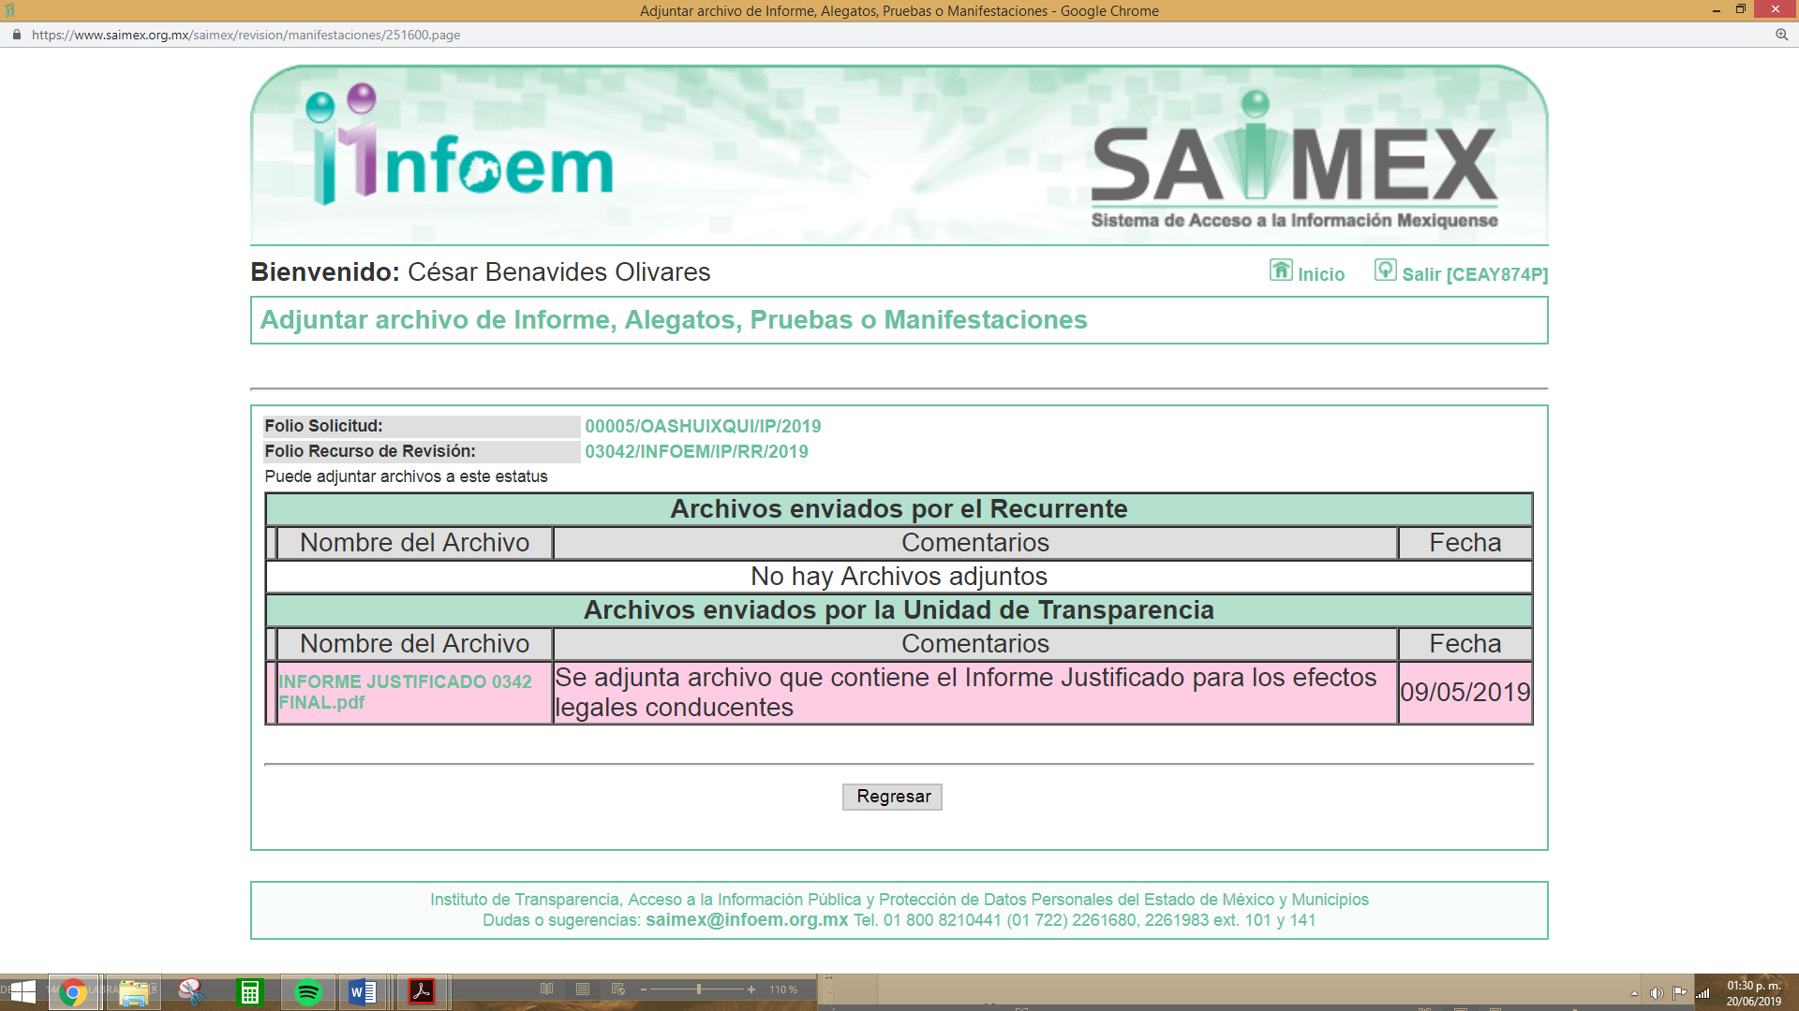
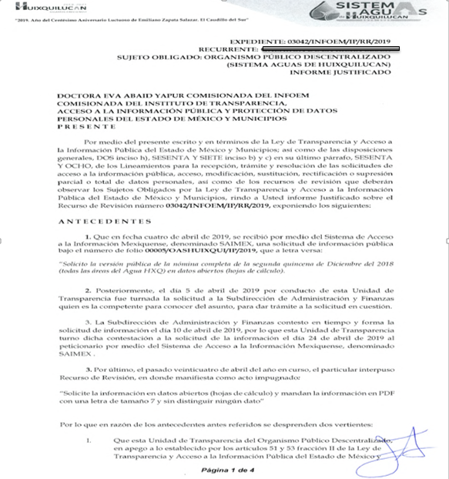



Posteriormente, el día trece de mayo de dos mil diecinueve el SUJETO OBLIGADO rindió el Informe Justificado del recurso de revisión 03092/INFOEM/IP/RR/2019, mediante el archivo electrónico denominado informe justificado 3092.pdf, como se aprecia en la siguiente imagen; en la que cabe mencionar que EL SUJETO OBLIGADO duplicó tal archivo por ello sólo se plasma uno de ellos, en obvio de repeticiones:

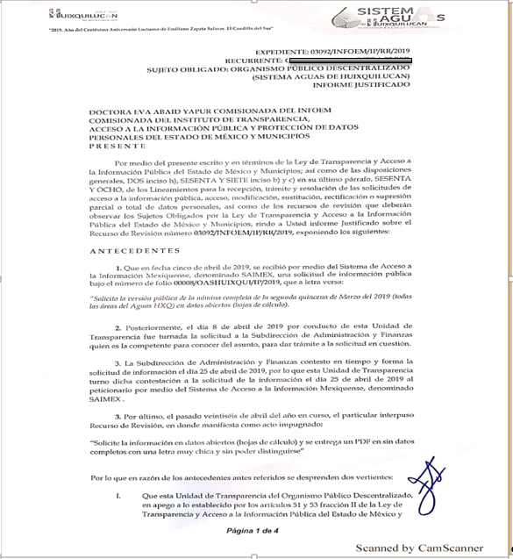



Cabe destacar que los mismos no fueron puestos a disposición del particular, en razón de que no se actualizó el supuesto previsto en la fracción III del artículo 185 de la Ley de Transparencia y Acceso a la Información Pública del Estado de México y Municipios;esto debido a que EL SUJETO OBLIGADO no modificó sus respuestas, como se puede advertir de las imágenes antes insertas.
Por su parte, EL RECURRENTE no realizó manifiestación alguna, ni presentó pruebas o alegatos.
- Una vez analizado el estado procesal que guardan los expedientes, en fechas dieciséis y veintitrés de mayo de dos mil diecinueve, la Comisionada EVA ABAID YAPUR acordó los cierres de instrucción en los recursos de revisión 03042/INFOEM/IP/RR/2019 y 03092/INFOEM/IP/RR/2019 , así como la remisión de los expedientes a efecto de ser resueltos, de conformidad con lo establecido en el artículo 185 fracciones VI y VIII de la Ley de Transparencia y Acceso a la Información Pública del Estado de México y Municipios.

- Posteriormente, en fechas trece y veinte de junio de dos mil diecinueve respectivamente, con fundamento en el artículo 181, párrafo tercero de la Ley de Transparencia y Acceso a la Información Pública del Estado de México y Municipios, se acordó la aplicación del plazo para la resoluciones de los recurso 03042/INFOEM/IP/RR/2019 y 03092/INFOEM/IP/RR/2019.

Así, con fundamento en lo prescrito en los artículos 5, párrafos vigésimo, vigésimo primero y vigésimo segundo, fracciones IV y V, de la Constitución Política del Estado Libre y Soberano de México, y los artículos 2, fracción II, 9, 29, 36, fracciones I y II, 176, 178, 179, 181, 185, fracción I, 186 y 188, de la Ley de Transparencia y Acceso a la Información Pública del Estado de México y Municipios, este Pleno.
CONSIDERANDO
- Competencia. Este Instituto de Transparencia, Acceso a la Información Pública y Protección de Datos Personales del Estado de México y Municipios, es competente para conocer y resolver los presentes recursos, conforme a lo dispuesto en los artículos 6, apartado A de la Constitución Política de los Estados Unidos Mexicanos; 5, párrafos vigésimo, vigésimo primero, vigésimo segundo, fracciones IV y V de la Constitución Política del Estado Libre y Soberano de México; 1, 2, fracción II, 13, 29, 36, fracciones I y II, 176, 178, 179, 181, párrafo tercero y 185 de la Ley de Transparencia y Acceso a la Información Pública del Estado de México y Municipios; 9, fracciones I, XXIV y 11 del Reglamento Interior del Instituto de Transparencia, Acceso a la Información Pública y Protección de Datos Personales del Estado de México y Municipios.

- Interés. Los recursos de revisión fueron interpuestos por parte legítima en atención a que fueron presentados por EL RECURRENTE, quien fue la misma persona que formuló las solicitudes de acceso a la información pública números 00005/OASHUIXQUI/IP/2019 y 00008/OASHUIXQUI/IP/2019 al SUJETO OBLIGADO.

- Justificación de la Acumulación de los recursos. De las constancias que obran en los expedientes, se advierte que los recursos de revisión 03042/INFOEM/IP/RR/2019 y 03092/INFOEM/IP/RR/2019, fueron presentados por el mismo RECURRENTE ante el mismo SUJETO OBLIGADO, aunado a que resulta conveniente su trámite de forma unificada por economía procesal y a fin de evitar la emisión de resoluciones contradictorias, en virtud de que la información solicitada concierne a la nómina de servidores públicos del SUJETO OBLIGADO; por lo que, fue procedente que se decretara su acumulación, de conformidad con lo dispuesto en el artículo 18 del Código de Procedimientos Administrativos del Estado de México, de aplicación supletoria en términos del ordinal 195 de la Ley de Transparencia y Acceso a la Información Pública del Estado de México y Municipios, anteriormente citados.
“Código de Procedimientos Administrativos del Estado de México
Artículo 18.- La autoridad administrativa o el Tribunal acordarán la acumulación de los expedientes del procedimiento y proceso administrativo que ante ellos se sigan, de oficio o a petición de parte, cuando las partes o los actos administrativos sean iguales, se trate de actos conexos o resulte conveniente el trámite unificado de los asuntos, para evitar la emisión de resoluciones contradictorias. La misma regla se aplicará, en lo conducente, para la separación de los expedientes.”
Ley de Transparencia y Acceso a la Información Pública del Estado de México y Municipios
“Artículo 195. En la tramitación del recurso de revisión se aplicarán supletoriamente las disposiciones contenidas en el Código de Procedimientos Administrativos del Estado de México.”
(Énfasis añadido)
De lo dispuesto en la normativa anterior, dicha acumulación procede cuando:
- El solicitante y la información referida sean las mismas;
- Las partes o los actos impugnados sean iguales;
- Cuando se trate del mismo solicitante, el mismo Sujeto Obligado, aunque se trate de solicitudes diversas; y,
- Resulte conveniente la resolución unificada de los asuntos.

Así, tal y como se mencionó anteriormente, los Recursos de Revisión que nos ocupan fueron interpuestos por el mismo RECURRENTE ante el mismo SUJETO OBLIGADO, además de que la información solicitada es relacionada con la nómina de servidores públicos; por lo que, resulta conveniente su resolución conjunta.
- Oportunidad. Los Recursos de Revisión fueron interpuestos dentro del plazo de quince días hábiles, contados a partir del día siguiente al en que EL RECURRENTE tuvo conocimiento de las respuestas impugnadas; tal y como, lo prevé el artículo 178 de la Ley de Transparencia y Acceso a la Información Pública del Estado de México y Municipios, que establece:
“Artículo 178. El solicitante podrá interponer, por sí mismo o a través de su representante, de manera directa o por medios electrónicos, recurso de revisión ante el Instituto o ante la Unidad de Transparencia que haya conocido de la solicitud dentro de los quince días hábiles, siguientes a la fecha de la notificación de la respuesta.
A falta de respuesta del sujeto obligado, dentro de los plazos establecidos en esta Ley, a una solicitud de acceso a la información pública, el recurso podrá ser interpuesto en cualquier momento, acompañado con el documento que pruebe la fecha en que presentó la solicitud.
En el caso de que se interponga ante la Unidad de Transparencia, ésta deberá remitir el recurso de revisión al Instituto a más tardar al día siguiente de haberlo recibido.”

En esa tesitura, atendiendo a que EL SUJETO OBLIGADO notificó la respuesta a las solicitud de acceso a la información pública, para el caso del recurso 03042/INFOEM/IP/RR/2019, el día veinticuatro de abril de dos mil diecinueve; así, los plazos de quince días hábiles que el artículo 178 de la Ley de la materia otorga al RECURRENTE para presentar el respectivo Recursos de Revisión, transcurrió del veinticinco de abril al diecisiete de mayo de dos mil diecinueve, sin contemplar en el cómputo los días veintisiete y veintiocho de abril, cuatro, cinco, once y doce de mayo de dos mil diecinueve, por corresponder a sábados y domingos, considerados como días inhábiles, en términos del artículo 3, fracción X de la Ley de Transparencia y Acceso a la Información Pública del Estado de México y Municipios; así como, los días uno y seis de mayo de dos mil diecinueve, por ser considerados como suspensión de labores; de conformidad con el Calendario Oficial en Materia de Transparencia, Acceso a la Información Pública y Protección de Datos Personales del Estado de México y Municipios, para el año dos mil diecinueve y enero de dos mil veinte, publicado en el Periódico Oficial “Gaceta del Gobierno” el diecinueve de diciembre de dos mil dieciocho.

Asimismo, EL SUJETO OBLIGADO notificó la respuesta a las solicitud de acceso a la información pública, para el caso del recurso 03092/INFOEM/IP/RR/2019, el día veinticinco de abril de dos mil diecinueve; así, los plazos de quince días hábiles que el artículo 178 de la Ley de la materia otorga a EL RECURRENTE para presentar el respectivos Recursos de Revisión, transcurrieron del veintiséis de abril al veintiuno de mayo de dos mil diecinueve, sin contemplar en el cómputo los días veintisiete y veintiocho de abril, cuatro, cinco, once, doce, dieciocho y diecinueve de mayo de dos mil diecinueve, por corresponder a sábados y domingos, considerados como días inhábiles, en términos del artículo 3, fracción X de la Ley de Transparencia y Acceso a la Información Pública del Estado de México y Municipios; así como, los días uno y seis de mayo de dos mil diecinueve, por ser considerados como suspensión de labores; de conformidad con el Calendario Oficial en Materia de Transparencia, Acceso a la Información Pública y Protección de Datos Personales del Estado de México y Municipios, para el año dos mil diecinueve y enero de dos mil veinte, publicado en el Periódico Oficial “Gaceta del Gobierno” el diecinueve de diciembre de dos mil dieciocho

Si bien es cierto que, EL RECURRENTE presentó el medio de impugnación 03042/INFOEM/IP/RR/2019, el mismo día en que se le notificó la respuesta impugnada; no menos cierto es que, ello no implica que su interposición sea extemporánea, en atención a que el artículo 178 de la Ley de Transparencia y Acceso a la Información Pública del Estado de México y Municipios, únicamente establece que el recurso de revisión se ha de promover dentro de los quince días hábiles siguientes de aquel en que EL RECURRENTE tenga conocimiento de la respuesta impugnada; sin embargo, no prohíbe que se presente el mismo día en que ésta le sea notificada; esto es, que no señala que de presentarse el recurso de revisión el mismo día en que se notifica, éste resulte extemporáneo.

En sustento a lo anterior, es aplicable por analogía la Jurisprudencia número 1a./J. 41/2015 (10a.), Décima época, sustentada por la Primera Sala de la Suprema Corte de Justicia de la Nación, visible en la página 569, libro 19, tomo I, de la Gaceta del Semanario Judicial de la Federación, del mes de junio de 2015, cuyo rubro y texto esgrimen:
“RECURSO DE RECLAMACIÓN. SU INTERPOSICIÓN NO ES EXTEMPORÁNEA SI SE REALIZA ANTES DE QUE INICIE EL PLAZO PARA HACERLO.
Conforme al artículo 104, párrafo segundo, de la Ley de Amparo, el recurso de reclamación podrá interponerse por cualquiera de las partes, por escrito, dentro del término de tres días siguientes al en que surta efectos la notificación de la resolución impugnada. Ahora bien, dicho numeral sólo refiere que el aludido medio de defensa no puede hacerse valer después de tres días, por tanto, no impide que el escrito correspondiente se presente antes de iniciado ese término. De ahí que si dicho recurso se interpone antes de que inicie el plazo para hacerlo, su presentación no es extemporánea.
Recurso de reclamación 953/2013. 9 de abril de 2014. Cinco votos de los Ministros Arturo Zaldívar Lelo de Larrea, José Ramón Cossío Díaz, Alfredo Gutiérrez Ortiz Mena, Olga Sánchez Cordero de García Villegas y Jorge Mario Pardo Rebolledo. Ponente: Arturo Zaldívar Lelo de Larrea. Secretaria: Carmina Cortés Rodríguez.
Recurso de reclamación 1067/2014. Raúl Rodríguez Cervantes. 28 de enero de 2015. Cinco votos de los Ministros Arturo Zaldívar Lelo de Larrea, José Ramón Cossío Díaz, Jorge Mario Pardo Rebolledo, Olga Sánchez Cordero de García Villegas y Alfredo Gutiérrez Ortiz Mena. Ponente: Alfredo Gutiérrez Ortiz Mena. Secretaria: Cecilia Armengol Alonso.
Recurso de reclamación 895/2014. 18 de febrero de 2015. Cinco votos de los Ministros Arturo Zaldívar Lelo de Larrea, José Ramón Cossío Díaz, Jorge Mario Pardo Rebolledo, Olga Sánchez Cordero de García Villegas y Alfredo Gutiérrez Ortiz Mena. Ponente: José Ramón Cossío Díaz. Secretario: Rodrigo Montes de Oca Arboleya.
Recurso de reclamación 1164/2014. Paula Abascal Valdez. 18 de febrero de 2015. Cinco votos de los Ministros Arturo Zaldívar Lelo de Larrea, José Ramón Cossío Díaz, Jorge Mario Pardo Rebolledo, Olga Sánchez Cordero de García Villegas y Alfredo Gutiérrez Ortiz Mena. Ponente: José Ramón Cossío Díaz. Secretaria: Lorena Goslinga Remírez.
Recurso de reclamación 1231/2014. 18 de marzo de 2015. Cinco votos de los Ministros Arturo Zaldívar Lelo de Larrea, José Ramón Cossío Díaz, Jorge Mario Pardo Rebolledo, Olga Sánchez Cordero de García Villegas y Alfredo Gutiérrez Ortiz Mena. Ponente: Arturo Zaldívar Lelo de Larrea. Secretario: Saúl Armando Patiño Lara.
Tesis de jurisprudencia 41/2015 (10a.). Aprobada por la Primera Sala de este Alto Tribunal, en sesión privada de veintisiete de mayo de dos mil quince.
Esta tesis se publicó el viernes 19 de junio de 2015 a las 9:30 horas en el Semanario Judicial de la Federación y, por ende, se considera de aplicación obligatoria a partir del lunes 22 de junio de 2015, para los efectos previstos en el punto séptimo del Acuerdo General Plenario 19/2013.” (Sic)

En ese tenor, si los Recursos de Revisión que nos ocupan, se interpusieron los Días veinticuatro y veintiséis de abril de dos mil diecinueve, éstos se encuentran dentro de los márgenes temporales previstos en el precepto legal citado en el párrafo anterior y, por tanto, su interposición se considera oportuna.

QUINTO. Procedibilidad. Esta Ponencia considera importante abordar el análisis de los requisitos de procedibilidad del recurso de revisión, así el artículo 180, de la Ley de Transparencia y Acceso a la Información Pública del Estado de México y Municipios, que establece lo siguiente:

“Artículo 180. El recurso de revisión contendrá:
I. El sujeto obligado ante la cual se presentó la solicitud;
II. El nombre del solicitante que recurre o de su representante y, en su caso, del tercero interesado, así como la dirección o medio que señale para recibir notificaciones;
III. El número de folio de respuesta de la solicitud de acceso;
IV. La fecha en que fue notificada la respuesta al solicitante o tuvo conocimiento del acto reclamado, o de presentación de la solicitud, en caso de falta de respuesta;
V. El acto que se recurre;
VI. Las razones o motivos de inconformidad;
VII. La copia de la respuesta que se impugna y, en su caso, de la notificación correspondiente, en el caso de respuesta de la solicitud; y
VIII. Firma del RECURRENTE, en su caso, cuando se presente por escrito, requisito sin el cual se dará trámite al recurso.
Adicionalmente, se podrán anexar las pruebas y demás elementos que considere procedentes someter a juicio del Instituto.
En ningún caso será necesario que el particular ratifique el recurso de revisión interpuesto.
En caso de que el recurso se interponga de manera electrónica no será indispensable que contengan los requisitos establecidos en las fracciones II, IV, VII y VIII.”
(Énfasis añadido)

En principio, de una interpretación del artículo transcrito se observan los requisitos que deberán contener los recursos de revisión; sobre el particular, de la revisión del expediente electrónico del SAIMEX se desprende que la parte solicitante y ahora RECURRENTE, en ejercicio de su derecho de acceso a la información pública, no proporcionó su nombre para ser identificado, ya que en el apartado correspondiente a datos del solicitante, precisó como nombre “Xxxxx Xxxxxxx Xx xx Xxxxx”, omitiendo nombre(s), apellido paterno y apellido materno; en virtud de lo anterior, no se tiene certeza sobre su identidad, lo que, en primera instancia, podría traducirse en que, no se colmaron los requisitos establecidos en el citado artículo 180, de la Ley de la materia. Empero lo anterior, debe destacarse que el artículo 15, de la Ley de Transparencia y Acceso a la Información Pública del Estado de México y Municipios prevé que, toda persona tendrá acceso a la información sin necesidad de acreditar interés alguno o justificar su utilización, de lo que se advierte que, para el ejercicio del derecho de acceso a la información pública, el nombre completo no es un requisito sine qua non para que los particulares ejerzan el derecho de acceso a la información pública, pues, por el contrario, la Ley de la materia prevé en su artículo 155, segundo párrafo, la posibilidad de que las solicitudes de información sean anónimas, por lo que, los particulares pueden optar por utilizar un nombre incompleto o, inclusive, un seudónimo, como es el caso.

Correlativo a ello, cabe mencionar que los artículos 6, Apartado A, fracciones I, III, V y VI, de la Constitución Política de los Estados Unidos Mexicanos y el artículo 5, párrafos vigésimo, vigésimo primero y vigésimo segundo, fracciones I y III, de la Constitución Política del Estado Libre y Soberano de México, garantizan el ejercicio del derecho de acceso a la información pública, toda vez que disponen que toda persona sin necesidad de acreditar interés alguno o justificar su utilización, tendrá acceso gratuito a la información pública; preceptos cuyo texto y sentido literal es el siguiente:
Constitución Política de los Estados Unidos Mexicanos
“Artículo 6o. La manifestación de las ideas no será objeto de ninguna inquisición judicial o administrativa, sino en el caso de que ataque a la moral, la vida privada o los derechos de terceros, provoque algún delito, o perturbe el orden público; el derecho de réplica será ejercido en los términos dispuestos por la ley. El derecho a la información será garantizado por el Estado.
Toda persona tiene derecho al libre acceso a información plural y oportuna, así como a buscar, recibir y difundir información e ideas de toda índole por cualquier medio de expresión.
Para efectos de lo dispuesto en el presente artículo se observará lo siguiente:
A. Para el ejercicio del derecho de acceso a la información, la Federación, los Estados y el Distrito Federal, en el ámbito de sus respectivas competencias, se regirán por los siguientes principios y bases:
I. Toda la información en posesión de cualquier autoridad, entidad, órgano y organismo de los Poderes Ejecutivo, Legislativo y Judicial, órganos autónomos, partidos políticos, fideicomisos y fondos públicos, así como de cualquier persona física, moral o sindicato que reciba y ejerza recursos públicos o realice actos de autoridad en el ámbito federal, estatal y municipal, es pública y sólo podrá ser reservada temporalmente por razones de interés público y seguridad nacional, en los términos que fijen las leyes. En la interpretación de este derecho deberá prevalecer el principio de máxima publicidad. Los sujetos obligados deberán documentar todo acto que derive del ejercicio de sus facultades, competencias o funciones, la ley determinará los supuestos específicos bajo los cuales procederá la declaración de inexistencia de la información.
[…]
III. Toda persona, sin necesidad de acreditar interés alguno o justificar su utilización, tendrá acceso gratuito a la información pública, a sus datos personales o a la rectificación de éstos.
[…]
V. Los sujetos obligados deberán preservar sus documentos en archivos administrativos actualizados y publicarán, a través de los medios electrónicos disponibles, la información completa y actualizada sobre el ejercicio de los recursos públicos y los indicadores que permitan rendir cuenta del cumplimiento de sus objetivos y de los resultados obtenidos.
VI. Las leyes determinarán la manera en que los sujetos obligados deberán hacer pública la información relativa a los recursos públicos que entreguen a personas físicas o morales.”
[…]
La ley establecerá aquella información que se considere reservada o confidencial.”
Constitución Política del Estado Libre y Soberano de México
“Artículo 5. […]
[…]
El derecho a la información será garantizado por el Estado. La ley establecerá las previsiones que permitan asegurar la protección, el respeto y la difusión de este derecho.
Para garantizar el ejercicio del derecho de transparencia, acceso a la información pública y protección de datos personales, los poderes públicos y los organismos autónomos, transparentarán sus acciones, en términos de las disposiciones aplicables, la información será oportuna, clara, veraz y de fácil acceso.
Este derecho se regirá por los principios y bases siguientes:
I. Toda la información en posesión de cualquier autoridad, entidad, órgano y organismos de los Poderes Ejecutivo, Legislativo y Judicial, órganos autónomos, partidos políticos, fideicomisos y fondos públicos estatales y municipales, así como del gobierno y de la administración pública municipal y sus organismos descentralizados, asimismo de cualquier persona física, jurídica colectiva o sindicato que reciba y ejerza recursos públicos o realice actos de autoridad en el ámbito estatal y municipal, es pública y sólo podrá ser reservada temporalmente por razones previstas en la Constitución Política de los Estados Unidos Mexicanos de interés público y seguridad, en los términos que fijen las leyes. En la interpretación de este derecho deberá prevalecer el principio de máxima publicidad. Los sujetos obligados deberán documentar todo acto que derive del ejercicio de sus facultades, competencias o funciones, la ley determinará los supuestos específicos bajo los cuales procederá la declaración de inexistencia de la información.
[…]
III. Toda persona, sin necesidad de acreditar interés alguno o justificar su utilización, tendrá acceso gratuito a la información pública, a sus datos personales o a la rectificación de éstos.”
(Énfasis añadido)
Por otra parte, del contenido del artículo 1 de la Constitución Política de los Estados Unidos Mexicanos, se destaca lo siguiente:
“Artículo 1o. En los Estados Unidos Mexicanos todas las personas gozarán de los derechos humanos reconocidos en esta Constitución y en los tratados internacionales de los que el Estado Mexicano sea parte, así como de las garantías para su protección, cuyo ejercicio no podrá restringirse ni suspenderse, salvo en los casos y bajo las condiciones que esta Constitución establece.
Las normas relativas a los derechos humanos se interpretarán de conformidad con esta Constitución y con los tratados internacionales de la materia favoreciendo en todo tiempo a las personas la protección más amplia.
Todas las autoridades, en el ámbito de sus competencias, tienen la obligación de promover, respetar, proteger y garantizar los derechos humanos de conformidad con los principios de universalidad, interdependencia, indivisibilidad y progresividad. En consecuencia, el Estado deberá prevenir, investigar, sancionar y reparar las violaciones a los derechos humanos, en los términos que establezca la ley.”
(Énfasis añadido)

En esa virtud, de una interpretación sistemática, armónica y progresiva del derecho humano de acceso a la información pública se reitera que toda persona, sin necesidad de acreditar interés alguno o justificar su utilización, deberá tener acceso a la información pública, es decir, dicho derecho fundamental exime a quien lo ejerce, de acreditar su legitimación en la causa o su interés en el asunto, lo que permite la posibilidad de que inclusive, la solicitud de acceso a la información pueda ser anónima o no contener un nombre que identifique al solicitante o que permita tener certeza sobre su identidad.

Robustece lo anterior, el Criterio 6/2014 del entonces Instituto Federal de Acceso a la Información y Protección de Datos (IFAI) hoy Instituto Nacional de Transparencia, Acceso a la Información y Protección de Datos Personales (INAI), el cual se reproduce para una mayor referencia:
“Acceso a información gubernamental. No debe condicionarse a que el solicitante acredite su personalidad, demuestre interés alguno o justifique su utilización. De conformidad con lo dispuesto en los artículos 6o., apartado A, fracción III de la Constitución Política de los Estados Unidos Mexicanos, y 1º, 2º, 4º y 40 de la Ley Federal de Transparencia y Acceso a la Información Pública Gubernamental, la respuesta a una solicitud de acceso a información y entrega de la misma, no debe estar condicionada a que el particular acredite su personalidad, demuestre interés alguno o justifique su utilización, en virtud de que los sujetos obligados no deben requerir al solicitante mayores requisitos que los establecidos en la Ley. En este sentido, las dependencias y entidades, sólo deberán asegurarse de que, en su caso, se haya cubierto el pago de reproducción y envío de la información, mediante la exhibición del recibo correspondiente.
Resoluciones
• RDA 5275/13. Interpuesto en contra de la Secretaría de la Defensa Nacional. Comisionado Ponente Ángel Trinidad Zaldívar.
• RDA 2937/13. Interpuesto en contra de LICONSA, S.A. de C.V. Comisionado. Ponente Gerardo Laveaga Rendón.
• RDA 3609/12. Interpuesto en contra de la Secretaría de Educación Pública. Comisionada Ponente Sigrid Arzt Colunga.
• RDA 3361/12. Interpuesto en contra del Servicio de Administración Tributaria. Comisionada Ponente María Elena Pérez-Jaén Zermeño.
• RDA 0563/12. Interpuesto en contra de la Secretaría de la Función Pública. Comisionada Ponente Jacqueline Peschard Mariscal.”

En ese orden de ideas, se estima que el requerimiento relativo al nombre como presupuesto de procedibilidad, podría limitar el ejercicio del derecho de acceso a la información pública, debido a que, el hecho de solicitar la identificación de los recurrentes a través de dicho dato personal, en ciertos extremos se equipara a una exigencia acerca de su interés o justificación de su utilización, lo que materialmente haría nugatorio un derecho fundamental.

Aunado a ello, para el estudio de la materia sobre la que se resuelve el presente recurso de revisión, resulta intrascendente conocer el nombre de la persona que lo hubiere promovido, en virtud de que tanto la Constitución Federal, como la Constitución Política del Estado Libre y Soberano de México, reconocen la prerrogativa de los individuos para que no resulte necesario la acreditación de un interés o justificar su utilización de la información; por lo que, resulta ocioso realizar dicho análisis, en la inteligencia de que se limitaría el ejercicio de un derecho humano, como el derecho de acceso a la información pública, por una cuestión procedimental.

Asimismo, se estima que el requisito relativo al nombre EL RECURRENTE no constituye un presupuesto indispensable de procedibilidad de los recursos de revisión, en términos del artículo 25, de la Convención Americana de Derechos Humanos; los artículos 1, párrafos segundo y tercero, 6, apartado A, fracciones III y IV, de la Constitución Política de los Estados Unidos Mexicanos, y el artículo 5, párrafo vigésimo segundo, de la Constitución Política del Estado Libre y Soberano de México, debido a que el acceso a la información pública es un derecho humano que no requiere legitimación en la causa, sino que únicamente basta con que se encuentre legitimado en el procedimiento de recurso de revisión, circunstancia que se acredita en las constancias electrónicas del expediente, de las que se desprende que EL RECURRENTE, es la misma persona que realizó la solicitud de acceso a la información pública que ahora se impugna.

En adición a lo anterior, el propio artículo 180 en su último párrafo establece que cuando el recurso se interponga de manera electrónica no será indispensable que contenga determinados requisitos, entre ellos, el nombre de los recurrentes, por lo que en el presente caso, al haber sido presentado el recurso de revisión vía EL SAIMEX, dicho requisito resulta innecesario.
SEXTO. Estudio y resolución de los asuntos. Tal y como quedó precisado en los resultandos de la presente resolución, el particular requirió del SUJETO OBLIGADO: la nómina de todos los servidores públicos del organismo, correspondiente a las segundas quincenas de los meses de diciembre de dos mil dieciocho y marzo de dos mil diecinueve, en datos abiertos (hojas de cálculo).

Al respecto, el SUJETO OBLIGADO respondió al particular mediante la remisión de dos listados en los que se aprecian los siguientes rubros. Nombre Completo, Puesto, Total de percepciones y Neto a pagar.

Inconforme con las respuestas, EL RECURRENTE interpuso los medios de defensa de mérito, en los cuales argumentó, en lo que interesa que solicitó la información en datos abiertos (hojas de cálculo).
Posteriormente, EL SUJETO OBLIGADO rindió sus Informes Justificados, en los cuales, reiteró sus respuestas.

Por su parte, EL RECURRENTE no presentó manifestaciones, alegatos ni medios de prueba que a su derecho convinieran.

Bajo ese contexto, este Instituto, como ente garante del derecho de acceso a la información, analizó la totalidad de constancias que integran los expedientes electrónicos del SAIMEX y advirtió que las razones o motivos de inconformidad hechos valer por EL RECURRENTE devienen fundados, en atención a que la respuesta del SUJETO OBLIGADO no se encuentra debidamente fundada ni motivada.
Primeramente, este Instituto precisa que se obvia el análisis de la competencia por parte del SUJETO OBLIGADO, para generar, administrar o poseer la información solicitada, dado que éste ha asumido la misma, en razón de que en su respuesta asumió contar con la nómina solicitada.

En efecto, el hecho de que EL SUJETO OBLIGADO haya asumido contar con la información pública solicitada, acepta que la genera, posee y administra, en ejercicio de sus funciones de derecho público, motivo por el cual se actualiza el supuesto jurídico, previsto en el artículo 12 de la Ley de Transparencia y Acceso a la Información Pública del Estado de México y Municipios.

“Artículo 12. Quienes generen, recopilen, administren, manejen, procesen, archiven o conserven información pública serán responsables de la misma en los términos de las disposiciones jurídicas aplicables.
Los sujetos obligados sólo proporcionarán la información pública que se les requiera y que obre en sus archivos y en el estado en que ésta se encuentre. La obligación de proporcionar información no comprende el procesamiento de la misma, ni el presentarla conforme al interés del solicitante; no estarán obligados a generarla, resumirla, efectuar cálculos o practicar investigaciones.”

Así, el estudio de la naturaleza jurídica de la información pública solicitada, tiene por objeto determinar si ésta la genera, posee o administra EL SUJETO OBLIGADO; sin embargo, en aquellos casos en que éste la asume, a nada práctico nos conduciría su estudio, ya que se insiste, dicha información, fue admitida por el mismo; por lo que, la genera, posee y administra, en ejercicio de sus funciones de derecho público, motivo por el cual, se actualiza el supuesto jurídico, previsto en el artículo 12 de la Ley de la materia, anteriormente referido.

Ahora bien, en razón al pronunciamiento del particular respecto a que la entrega de la información sea en formato datos abiertos, esta Ponencia Resolutora advierte que conforme al artículo 12 de la Ley de Transparencia y Acceso a la Información Pública del Estado de México y Municipios, los Sujetos obligados sólo proporcionarán la información pública que se les requiera y que obre en sus archivos y en el estado en que esta se encuentre; por lo que, como puede observarse en los Lineamientos para la Integración del Informe Mensual y del Calendario de Obligaciones Periódicas los recibos de nómina son entregados a los servidores públicos como recibos de nómina general del 01 al 15 del mes y recios de nómina general del 16 al 30/31 del mes y en ese sentido es que se advierte que EL SUJETO OBLIGADO cuenta con la información en un medio digital o electrónico, por lo que, se le ordena a que haga entrega de la misma, en el formato .xls mismo que si es editable se considera en dato abierto; caso contrario, se debe observar que de conformidad con la Ley General de Transparencia y Acceso a la Información Pública establece que los datos abiertos son los datos digitales de carácter público que pueden ser usados, reutilizados y redistribuidos por cualquier interesado y que tienen como características ser accesibles, integrales, gratuitos, no discriminatorios, oportunos, permanentes, primarios, legibles por las máquinas, en formatos abiertos y de libre uso.

En este mismo sentido, nuestra Ley de Transparencia y Acceso a la Información Pública del Estado de México y Municipios, prevé en su artículo 3, fracción VIII, lo siguiente:
“Articulo 3. Para los efectos de la presente Ley se entenderá por:
…
VIII. Datos abiertos: Los datos digitales de carácter público que son accesibles en línea que pueden ser usados, reutilizados y redistribuidos por cualquier interesado y que tienen las siguientes características:
a) Accesibles: Los datos están disponibles para la gama más amplia de usuarios, para cualquier propósito;
b) Integrales: Contienen el tema que describen a detalle y con los metadatos necesarios;
c) Gratuitos: Se obtienen sin entregar a cambio contraprestación alguna;
d) No discriminatorios: Los datos están disponibles para cualquier persona, sin necesidad de registro;
e) Oportunos: Son actualizados, periódicamente, conforme se generen;
f) Permanentes: Se conservan en el tiempo, para lo cual, las versiones históricas relevantes para uso público se mantendrán disponibles con identificadores adecuados al efecto;
g) Primarios: Provienen de la fuente de origen con el máximo nivel de desagregación posible;
h) Legibles por máquinas: Deberán estar estructurados, total o parcialmente, para ser procesados e interpretados por equipos electrónicos de manera automática;
i) En formatos abiertos: Los datos estarán disponibles con el conjunto de características técnicas y de presentación que corresponden a la estructura lógica usada para almacenar datos en un archivo digital, cuyas especificaciones técnicas están disponibles públicamente, que no suponen una dificultad de acceso y que su aplicación y reproducción no estén condicionadas a contraprestación alguna; y
j) De libre uso: Citan la fuente de origen como único requerimiento para ser utilizados libremente.”
(Énfasis añadido)

Una vez establecido que es un dato en formato abierto, es importante señalar que de acuerdo a las obligaciones de transparencia común, se deberán de contar en dato abierto con el documento en donde conste el sueldo de servidores públicos.

Ahora bien, en relación a la versión pública de la información de la que se ordena su entrega, en términos del artículo 143 de la Ley de Transparencia y Acceso a la Información Pública del Estado de México y Municipios, deberá omitirse, eliminarse o suprimirse la información confidencial.

Precisado lo anterior, este Instituto advirtió que el SUJETO OBLIGADO cuenta con fuente obligacional de contar con la información en el formato solicitado por el particular tal es el caso del reporte de nómina general que EL SUJETO OBLIGADO esta constreñido a remitir al Órgano Superior de Fiscalización del Estado de México (OSFEM), como parte integrante de los informes mensuales 2018 y 2019; tal y como, lo refieren los Lineamientos para la Elaboración y Presentación del Informe Mensual Municipal, visibles en las páginas oficiales de dicho Órgano en el sitio de internet https://www.osfem.gob.mx/04_Normatividad/doc/Normatividad/2018/03_LinElabyPresInfoMenMpal18.pdf, y https://www.osfem.gob.mx/04_Normatividad/doc/Normatividad/2019/19.LineamInfMensualMpal_2019.pdf, respectivamente mismos que se muestra en las siguientes imágenes:
Como se puede apreciar, para el año 2018 se tienen en las imágenes mostradas continuación:

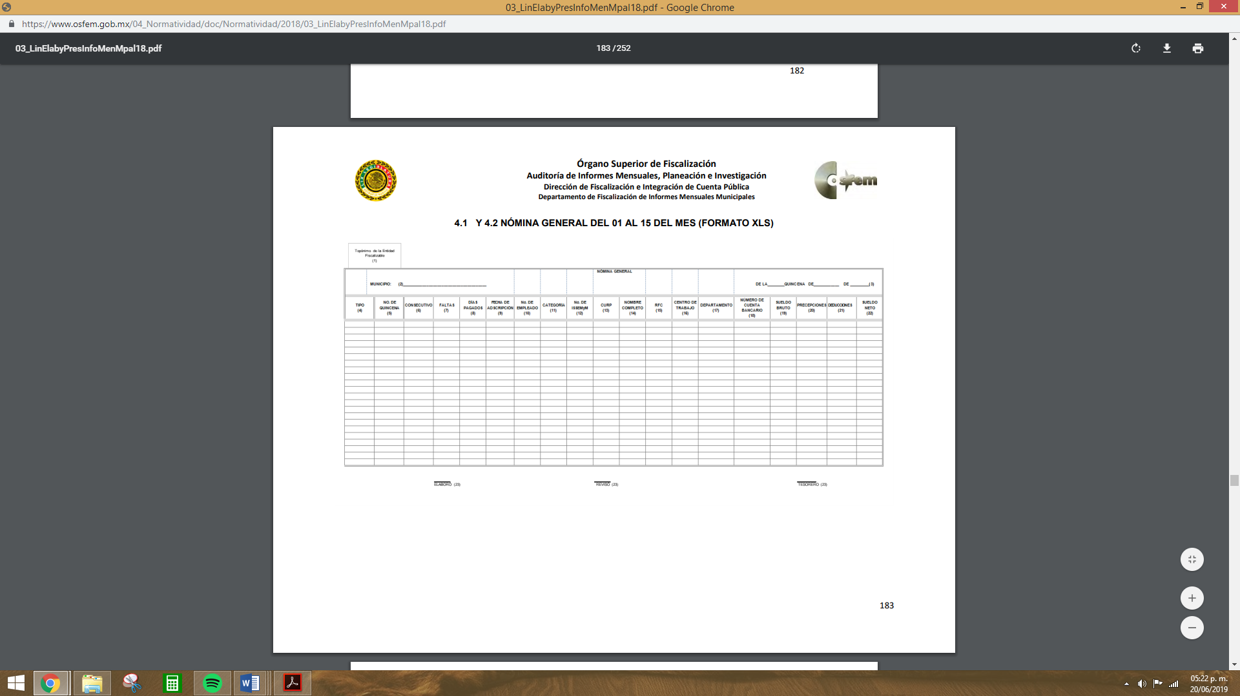



Para la entrega de los formatos 2019 tenemos las siguientes imagenes:


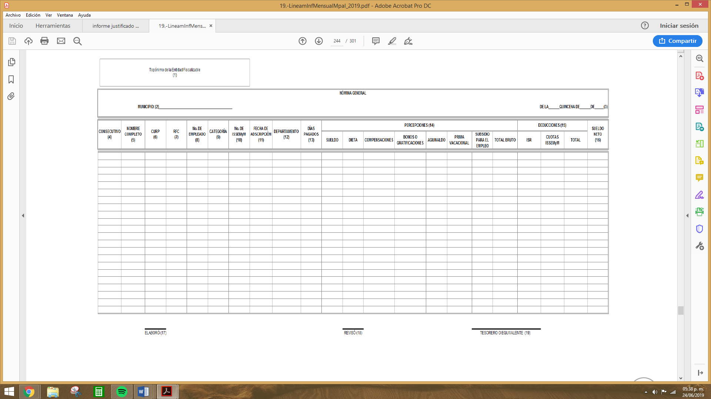
En mérito de lo anterior, se estima que es el documento idóneo mediante el cual se puede satisfacer la pretensión del RECURRENTE es la Nómina General, que EL SUJETO OBLIGADO remite al OSFEM.

En este sentido, EL SUJETO OBLIGADO se encuentra constreñido a entregar la información solicitada por EL RECURRENTE, de acuerdo a lo dispuesto por los artículos 3, fracción XI, 12 y 92, fracción VIII de la Ley de Transparencia y Acceso a la Información Pública del Estado de México y Municipios, de los cuales se desprende que es información pública la contenida en los documentos que los Sujetos Obligados generen, administren o se encuentre en su posesión en ejercicio de sus atribuciones; así como, una obligación de transparencia común el poner a disposición del público de manera permanente y actualizada en forma sencilla precisa y entendible en los medios electrónicos respectivos, la remuneración bruta y neta de todos los servidores públicos de base y de confianza, señalando la periodicidad de dicha remuneración.

A fin de robustecer lo anterior, a continuación se citan los artículos en referencia:

“Artículo 3. Para los efectos de la presente Ley se entenderá por:
…
XI. Documento: Los expedientes, reportes, estudios, actas, resoluciones, oficios, correspondencia, acuerdos, directivas, directrices, circulares, contratos, convenios, instructivos, notas, memorandos, estadísticas o bien, cualquier otro registro que documente el ejercicio de las facultades, funciones y competencias de los sujetos obligados, sus servidores públicos e integrantes, sin importar su fuente o fecha de elaboración. Los documentos podrán estar en cualquier medio, sea escrito, impreso, sonoro, visual, electrónico, informático u holográfico;
…
Artículo 12. Quienes generen, recopilen, administren, manejen, procesen, archiven o conserven información pública serán responsables de la misma en los términos de las disposiciones jurídicas aplicables.
Los sujetos obligados sólo proporcionarán la información pública que se les requiera y que obre en sus archivos y en el estado en que ésta se encuentre. La obligación de proporcionar información no comprende el procesamiento de la misma, ni el presentarla conforme al interés del solicitante; no estarán obligados a generarla, resumirla, efectuar cálculos o practicar investigaciones.
Artículo 92. Los sujetos obligados deberán poner a disposición del público de manera permanente y actualizada de forma sencilla, precisa y entendible, en los respectivos medios electrónicos, de acuerdo con sus facultades, atribuciones, funciones u objeto social, según corresponda, la información, por lo menos, de los temas, documentos y políticas que a continuación se señalan:
…
VIII. La remuneración bruta y neta de todos los servidores públicos de base o de confianza, de todas las percepciones, incluyendo sueldos, prestaciones, gratificaciones, primas, comisiones, dietas, bonos, estímulos, ingresos y sistemas de compensación, señalando la periodicidad de dicha remuneración;”
(Énfasis añadido)

Siendo aplicable, el criterio de interpretación en el orden administrativo número 0002-11, emitido por Acuerdo del Pleno del Instituto de Transparencia y Acceso a la Información Pública y Protección de Datos Personales del Estado de México y Municipios, publicado en el Periódico Oficial del Gobierno del Estado Libre y Soberano de México “Gaceta del Gobierno” el diecinueve de octubre de dos mil once, cuyo rubro y texto dispone:
“CRITERIO 0002-11
INFORMACIÓN PÚBLICA, CONCEPTO DE, EN MATERIA DE TRANSPARENCIA. INTERPRETACIÓN TEMÁTICA DE LOS ARTÍCULOS 2 2, FRACCIÓN V, XV, Y XVI, 32, 4,11 Y 41. De conformidad con los artículos antes referidos, el derecho de acceso a la información pública, se define en cuanto a su alcance y resultado material, el acceso a los archivos, registros y documentos públicos, administrados, generados o en posesión de los órganos u organismos públicos, en virtud del ejercicio de sus funciones de derecho público, sin importar su fuente, soporte o fecha de elaboración.
En consecuencia el acceso a la información se refiere a que se cumplan cualquiera de los siguientes tres supuestos:
1) Que se trate de información registrada en cualquier soporte documental, que en ejercicio de las atribuciones conferidas, sea generada por los Sujetos Obligados;
2) Que se trate de información registrada en cualquier soporte documental, que en ejercicio de las atribuciones conferidas, sea administrada por los Sujetos Obligados, y
3) Que se trate de información registrada en cualquier soporte documental, que en ejercicio de las atribuciones conferidas, se encuentre en posesión de los Sujetos Obligados.”
(Énfasis Añadido)

Precisando lo anterior se advierte que EL SUJETO OBLIGADO cuenta con la información al remitirla al OSFEM, por lo que, se le ordena a que haga entrega de la misma, en el formato .xls mismo que si es editable se considera en dato abierto; caso contrario, se debe observar que de conformidad con la Ley General de Transparencia y Acceso a la Información Pública establece que los datos abiertos son los datos digitales de carácter público que pueden ser usados, reutilizados y redistribuidos por cualquier interesado y que tienen como características ser accesibles, integrales, gratuitos, no discriminatorios, oportunos, permanentes, primarios, legibles por las máquinas, en formatos abiertos y de libre uso.
En este mismo sentido, nuestra Ley de Transparencia y Acceso a la Información Pública del Estado de México y Municipios, prevé en su artículo 3, fracción VIII, lo siguiente:
“Articulo 3. Para los efectos de la presente Ley se entenderá por:
…
VIII. Datos abiertos: Los datos digitales de carácter público que son accesibles en línea que pueden ser usados, reutilizados y redistribuidos por cualquier interesado y que tienen las siguientes características:
a) Accesibles: Los datos están disponibles para la gama más amplia de usuarios, para cualquier propósito;
b) Integrales: Contienen el tema que describen a detalle y con los metadatos necesarios;
c) Gratuitos: Se obtienen sin entregar a cambio contraprestación alguna;
d) No discriminatorios: Los datos están disponibles para cualquier persona, sin necesidad de registro;
e) Oportunos: Son actualizados, periódicamente, conforme se generen;
f) Permanentes: Se conservan en el tiempo, para lo cual, las versiones históricas relevantes para uso público se mantendrán disponibles con identificadores adecuados al efecto;
g) Primarios: Provienen de la fuente de origen con el máximo nivel de desagregación posible;
h) Legibles por máquinas: Deberán estar estructurados, total o parcialmente, para ser procesados e interpretados por equipos electrónicos de manera automática;
i) En formatos abiertos: Los datos estarán disponibles con el conjunto de características técnicas y de presentación que corresponden a la estructura lógica usada para almacenar datos en un archivo digital, cuyas especificaciones técnicas están disponibles públicamente, que no suponen una dificultad de acceso y que su aplicación y reproducción no estén condicionadas a contraprestación alguna; y
j) De libre uso: Citan la fuente de origen como único requerimiento para ser utilizados libremente.”
(Énfasis añadido)

Una vez establecido que es un dato en formato abierto, es importante señalar que de acuerdo a las obligaciones de transparencia común, se deberán de contar en dato abierto con el documento en donde conste el sueldo de servidores públicos.

Ahora bien, en relación a la versión pública de la información de la que se ordena su entrega, en términos del artículo 143 de la Ley de Transparencia y Acceso a la Información Pública del Estado de México y Municipios, deberá omitirse, eliminarse o suprimirse la información confidencial.

En ese sentido, sólo podrán ser testados los datos que actualicen las hipótesis normativas previstas en dicho precepto legal y deberá procederse a su clasificación mediante las formalidades de Ley, es decir, que el Comité de Transparencia del SUJETO OBLIGADO emita el Acuerdo de Clasificación correspondiente debidamente fundado y motivado, en el cual se sustente la versión pública, misma que deberá cumplir cabalmente con las formalidades previstas en el precepto antes referido; así como, con los numerales aplicables de los LINEAMIENTOS GENERALES EN MATERIA DE CLASIFICACIÓN Y DESCLASIFICACIÓN DE LA INFORMACIÓN; ASÍ COMO, PARA LA ELABORACIÓN DE VERSIONES PÚBLICAS, publicados en el Diario Oficial de la Federación en fecha 15 de abril de 2016, mediante Acuerdo del Consejo Nacional del Sistema Nacional de Transparencia, Acceso a la Información Pública y Protección de Datos Personales.

Así, respecto de los documentos que EL SUJETO OBLIGADO ha de entregar en versión pública, se deberá omitir, eliminar o suprimir la información personal de los servidores públicos, como Registro Federal de Contribuyentes (RFC), Clave Única de Registro de Población (CURP), clave del Instituto de Seguridad Social del Estado de México y Municipios (ISSEMyM), los descuentos que se realicen por pensión alimenticia o deducciones estrictamente personales o de cualquier índole siempre que, no se encuentren relacionados con los impuestos o las cuotas por seguridad social, número de cuenta o cualquier otro dato que ponga en riesgo la vida, seguridad y salud de dichas personas.

En el caso específico de los documentos solicitados, obran datos que son considerados confidenciales, cuyo acceso debe ser restringido, los cuales deben testarse al momento de la elaboración de versiones públicas, como es el caso del RFC, CURP, la Clave de cualquier tipo de seguridad social (ISSEMyM, u otros), así como, los préstamos o descuentos que se le hagan al servidor público.

Por cuanto hace al RFC de las personas físicas, constituye un dato personal, ya que se genera con caracteres alfanuméricos obtenidos a partir del nombre en mayúsculas sin acentos ni diéresis y la fecha de nacimiento de cada persona; es decir la primera letra del apellido paterno; seguida de la primera letra Vocal del primer apellido; seguida de la primera letra del segundo apellido y por último la primera letra del nombre, posterior la fecha de nacimiento año/mes/día y finalmente la homoclave; la cual, para su obtención es necesario acreditar personalidad, fecha de nacimiento entre otros con documentos oficiales.

Al respecto, es aplicable el Criterio 19/17 de la Segunda Época, emitido por el INAI, que dice:

“Registro Federal de Contribuyentes (RFC) de personas físicas. El RFC es una clave de carácter fiscal, única e irrepetible, que permite identificar al titular, su edad y fecha de nacimiento, por lo que es un dato personal de carácter confidencial.
Resoluciones:
• RRA 0189/17. Morena. 08 de febrero de 2017. Por unanimidad. Comisionado Ponente Joel Salas Suárez.
• RRA 0677/17. Universidad Nacional Autónoma de México. 08 de marzo de 2017. Por unanimidad. Comisionado Ponente Rosendoevgueni Monterrey Chepov.
• RRA 1564/17. Tribunal Electoral del Poder Judicial de la Federación. 26 de abril de 2017. Por unanimidad. Comisionado Ponente Oscar Mauricio Guerra Ford.” (Sic)
(Énfasis añadido)

De lo anterior, se desprende que el RFC se vincula al nombre de su titular, permitiendo identificar la edad de la persona y fecha de nacimiento, determinando la identificación de dicha persona para efectos fiscales, por lo que éste constituye un dato personal que concierne a una persona física identificada e identificable en términos de los artículos 3, fracción IX de la Ley de Transparencia y Acceso a la Información Pública del Estado de México y Municipios y 4, fracción XI de la Ley de Protección de Datos Personales en Posesión de Sujetos Obligados del Estado de México y Municipios.

Por cuanto hace a la CURP, constituye un dato personal, ya que tiene como finalidad registrar a cada una de las personas que integran la población del país, con los datos que permitan certificar y acreditar fehacientemente su identidad, la cual servirá para identificarla de manera individual.

Lo anterior, tiene sustento en los artículos 86 y 91 de la Ley General de Población, la cual señala lo siguiente:

“Artículo 86. El Registro Nacional de Población tiene como finalidad registrar a cada una de las personas que integran la población del país, con los datos que permitan certificar y acreditar fehacientemente su identidad.
Artículo 91. Al incorporar a una persona en el Registro Nacional de Población, se le asignará una clave que se denominará Clave Única de Registro de Población. Esta servirá para registrarla e identificarla en forma individual.”
(Énfasis añadido)

Ahora bien, la CURP está integrada de 18 elementos representados por letras y números, que se generan a partir de los datos contenidos en un documento probatorio de identidad (acta de nacimiento, carta de naturalización o documento migratorio), la cual se integra de la primera letra del apellido paterno; seguida de la primera letra Vocal del primer apellido; seguida de la primera letra del segundo apellido y por último la primera letra del nombre; fecha de nacimiento año/mes/día; sexo; Entidad Federativa de nacimiento; consonantes internas del nombre y apellidos; un diferenciador de homonimia y siglo; y un digito verificador, que garantizan la correcta integración.
Al respecto, el INAI, a través del Criterio 18/17 de la Segunda Época, señala literalmente lo siguiente:

“Clave Única de Registro de Población (CURP). La Clave Única de Registro de Población se integra por datos personales que sólo conciernen al particular titular de la misma, como lo son su nombre, apellidos, fecha de nacimiento, lugar de nacimiento y sexo. Dichos datos, constituyen información que distingue plenamente a una persona física del resto de los habitantes del país, por lo que la CURP está considerada como información confidencial.
Resoluciones:
• RRA 3995/16. Secretaría de la Defensa Nacional. 1 de febrero de 2017. Por unanimidad. Comisionado Ponente Rosendoevgueni Monterrey Chepov.
• RRA 0937/17. Senado de la República. 15 de marzo de 2017. Por unanimidad. Comisionada Ponente Ximena Puente de la Mora.
• RRA 0478/17. Secretaría de Relaciones Exteriores. 26 de abril de 2017. Por unanimidad. Comisionada Ponente Areli Cano Guadiana.” (Sic)
(Énfasis añadido)

De lo anterior, se desprende que la CURP se encuentra vinculada al nombre y apellidos de la persona, permitiendo identificar fecha y lugar de nacimiento, así como el sexo; datos que únicamente le atañen a su titular, por lo que, ésta constituye un dato personal que concierne a una persona física identificada e identificable en términos de los artículos 2, fracción II de la Ley de Transparencia y Acceso a la Información Pública del Estado de México y Municipios y 4, fracción XI de la Ley de Protección de Datos Personales en Posesión de Sujetos Obligados del Estado de México y Municipios.

Por cuanto hace a la Clave de cualquier tipo de seguridad social (ISSEMyM, u otros), está integrado por una secuencia de números con los que se identifica a los trabajadores que cubren las cuotas respectivas, asimismo, lo identifica con la fuente de trabajo; por lo que al ser una clave de identificación de los trabajadores, constituye información confidencial, dato que únicamente le atañe al servidor público, por lo constituye un dato personal que concierne a una persona física identificada e identificable en términos de los artículos 2, fracción II de la Ley de Transparencia y Acceso a la Información Pública del Estado de México y Municipios y 4, fracción XI de la Ley de Protección de Datos Personales en Posesión de Sujetos Obligados del Estado de México y Municipios.

Respecto de los préstamos o descuentos de carácter personal, éstos no deben tener relación con la prestación del servicio; es decir, son confidenciales los préstamos o descuentos que se le hagan a la persona en los que no se involucren instituciones públicas, en virtud de no favorecer en la transparencia y rendición de cuentas, sino, por el contrario con ello se violentaría la protección de información confidencial, porque incide en la intimidad de un individuo identificado.
Por su parte, el artículo 84 de la Ley del Trabajo de los Servidores Públicos del Estado y Municipios, señala:

“ARTICULO 84. Sólo podrán hacerse retenciones, descuentos o deducciones al sueldo de los servidores públicos por concepto de:
I. Gravámenes fiscales relacionados con el sueldo;
II. Deudas contraídas con las instituciones públicas o dependencias por concepto de anticipos de sueldo, pagos hechos con exceso, errores o pérdidas debidamente comprobados;
III. Cuotas sindicales;
IV. Cuotas de aportación a fondos para la constitución de cooperativas y de cajas de ahorro, siempre que el servidor público hubiese manifestado previamente, de manera expresa, su conformidad;
V. Descuentos ordenados por el Instituto de Seguridad Social del Estado de México y Municipios, con motivo de cuotas y obligaciones contraídas con éste por los servidores públicos;
VI. Obligaciones a cargo del servidor público con las que haya consentido, derivadas de la adquisición o del uso de habitaciones consideradas como de interés social;
VII. Faltas de puntualidad o de asistencia injustificadas;
VIII. Pensiones alimenticias ordenadas por la autoridad judicial; o
IX. Cualquier otro convenido con instituciones de servicios y aceptado por el servidor público.
El monto total de las retenciones, descuentos o deducciones no podrá exceder del 30% de la remuneración total, excepto en los casos a que se refieren las fracciones IV, V y VI de este artículo, en que podrán ser de hasta el 50%, salvo en los casos en que se demuestre que el crédito se concedió con base en los ingresos familiares para hacer posible el derecho constitucional a una vivienda digna, o se refieran a lo establecido en la fracción VIII de este artículo, en que se ajustará a lo determinado por la autoridad judicial.”
(Énfasis añadido)

Derivado de lo anterior, la ley establece claramente cuáles son esos descuentos o gravámenes que directamente se relacionan con las obligaciones adquiridas como servidores públicos y aquéllos que únicamente inciden en su vida privada. De este modo, descuentos por pensiones alimenticias o créditos adquiridos con instituciones privadas o públicas pero que fueron contraídas en forma individual, son información que debe clasificarse como confidencial.

Por ende, EL SUJETO OBLIGADO debe testar los datos confidenciales, sin pasar por alto que la clasificación respectiva tiene que cumplirse a través de la forma y formalidades que la Ley impone; es decir, mediante Acuerdo debidamente fundado y motivado, en términos de los numerales 49, fracción VIII y 132, fracciones II y III de la Ley de Transparencia y Acceso a la Información Pública del Estado de México y Municipios, así como los numerales Segundo, fracción XVIII, y del Cuarto al Décimo Primero de los Lineamientos Generales en materia de Clasificación y Desclasificación de la Información, así como para la elaboración de Versiones Públicas, que literalmente expresan:

Ley de Transparencia y Acceso a la Información Pública del Estado de México y Municipios
“Artículo 49. Los Comités de Transparencia tendrán las siguientes atribuciones:
VIII. Aprobar, modificar o revocar la clasificación de la información;
Artículo 132. La clasificación de la información se llevará a cabo en el momento en que:
…
II. Se determine mediante resolución de autoridad competente; o
III. Se generen versiones públicas para dar cumplimiento a las obligaciones de transparencia previstas en esta Ley.”
Lineamientos Generales en materia de Clasificación y Desclasificación de la Información
“Segundo.- Para efectos de los presentes Lineamientos Generales, se entenderá por:
XVIII. Versión pública: El documento a partir del que se otorga acceso a la información, en el que se testan partes o secciones clasificadas, indicando el contenido de éstas de manera genérica, fundando y motivando la reserva o confidencialidad, a través de la resolución que para tal efecto emita el Comité de Transparencia.
Cuarto. Para clasificar la información como reservada o confidencial, de manera total o parcial, el titular del área del sujeto obligado deberá atender lo dispuesto por el Título Sexto de la Ley General, en relación con las disposiciones contenidas en los presentes lineamientos, así como en aquellas disposiciones legales aplicables a la materia en el ámbito de sus respectivas competencias, en tanto estas últimas no contravengan lo dispuesto en la Ley General.
Los sujetos obligados deberán aplicar, de manera estricta, las excepciones al derecho de acceso a la información y sólo podrán invocarlas cuando acrediten su procedencia.
Quinto. La carga de la prueba para justificar toda negativa de acceso a la información, por actualizarse cualquiera de los supuestos de clasificación previstos en la Ley General, la Ley Federal y leyes estatales, corresponderá a los sujetos obligados, por lo que deberán fundar y motivar debidamente la clasificación de la información ante una solicitud de acceso o al momento en que generen versiones públicas para dar cumplimiento a las obligaciones de transparencia, observando lo dispuesto en la Ley General y las demás disposiciones aplicables en la materia.
Sexto. Los sujetos obligados no podrán emitir acuerdos de carácter general ni particular que clasifiquen documentos o expedientes como reservados, ni clasificar documentos antes de que se genere la información o cuando éstos no obren en sus archivos.
La clasificación de información se realizará conforme a un análisis caso por caso, mediante la aplicación de la prueba de daño y de interés público.
Séptimo. La clasificación de la información se llevará a cabo en el momento en que:
I. Se reciba una solicitud de acceso a la información;
II. Se determine mediante resolución de autoridad competente, o
III. Se generen versiones públicas para dar cumplimiento a las obligaciones de transparencia previstas en la Ley General, la Ley Federal y las correspondientes de las entidades federativas.
Los titulares de las áreas deberán revisar la clasificación al momento de la recepción de una solicitud de acceso a la información, para verificar si encuadra en una causal de reserva o de confidencialidad.
Octavo. Para fundar la clasificación de la información se debe señalar el artículo, fracción, inciso, párrafo o numeral de la ley o tratado internacional suscrito por el Estado mexicano que expresamente le otorga el carácter de reservada o confidencial.
Para motivar la clasificación se deberán señalar las razones o circunstancias especiales que lo llevaron a concluir que el caso particular se ajusta al supuesto previsto por la norma legal invocada como fundamento.
En caso de referirse a información reservada, la motivación de la clasificación también deberá comprender las circunstancias que justifican el establecimiento de determinado plazo de reserva.
Tratándose de información clasificada como confidencial respecto de la cual se haya determinado su conservación permanente por tener valor histórico, ésta conservará tal carácter de conformidad con la normativa aplicable en materia de archivos.
Los documentos contenidos en los archivos históricos y los identificados como históricos confidenciales no serán susceptibles de clasificación como reservados.
Noveno. En los casos en que se solicite un documento o expediente que contenga partes o secciones clasificadas, los titulares de las áreas deberán elaborar una versión pública fundando y motivando la clasificación de las partes o secciones que se testen, siguiendo los procedimientos establecidos en el Capítulo IX de los presentes lineamientos.
Décimo. Los titulares de las áreas, deberán tener conocimiento y llevar un registro del personal que, por la naturaleza de sus atribuciones, tenga acceso a los documentos clasificados. Asimismo, deberán asegurarse de que dicho personal cuente con los conocimientos técnicos y legales que le permitan manejar adecuadamente la información clasificada, en los términos de los Lineamientos para la Organización y Conservación de Archivos.
En ausencia de los titulares de las áreas, la información será clasificada o desclasificada por la persona que lo supla, en términos de la normativa que rija la actuación del sujeto obligado.
Décimo primero. En el intercambio de información entre sujetos obligados para el ejercicio de sus atribuciones, los documentos que se encuentren clasificados deberán llevar la leyenda correspondiente de conformidad con lo dispuesto en el Capítulo VIII de los presentes lineamientos.”
(Énfasis Añadido)

En atención a todo lo expuesto, ante lo fundado de las razones o motivos de inconformidad, este Instituto estima que lo procedente es REVOCAR la respuesta del SUJETO OBLIGADO y ordenar la entrega de la información descrita en el presente Considerando.

Así con fundamento en lo prescrito en los artículos 5, párrafos vigésimo primero y vigésimo segundo, fracciones IV y V, de la Constitución Política del Estado libre y Soberano de México y los artículos 2, fracción II, 9, 29, 36, fracciones I, II, 176, 178, 179, 181, 185, fracción 1, 186 y 188, de la Ley de Transparencia y Acceso a la Información Pública del estado de México y Municipios, este Pleno

R E S U E L V E
PRIMERO. Resultan fundadas las razones o motivos de inconformidad planteadas por EL RECURRENTE por los argumentos y fundamentos expuestos en el Considerando SEXTO de esta resolución.
SEGUNDO. Se REVOCAN las respuestas recaídas a las solicitudes de acceso a la información 00005/OASHUIXQUI/IP/2019 y 00008/OASHUIXQUI/IP/2019; se ordena haga entrega al RECURRENTE, vía EL SAIMEX, en formato .xls y en versión pública, en términos del Considerando SEXTO de esta resolución, de lo siguiente:

“La nómina general correspondiente a la segunda quincena del mes de diciembre de 2018 y la segunda quincena del mes de marzo de 2019.

Debiendo notificar al RECURRENTE el Acuerdo de clasificación de la información que apruebe el Comité de Transparencia con motivo de la versión pública”

TERCERO. Notifíquese la presente resolución al Titular de la Unidad de Transparencia del SUJETO OBLIGADO para que, conforme a los artículos 186, último párrafo y 189, párrafo segundo de la Ley de Transparencia y Acceso a la Información Pública del Estado de México y Municipios, dé cumplimiento a lo ordenado, dentro del plazo de diez días hábiles, debiendo informar a este Instituto, en un plazo de tres días hábiles siguientes, sobre el cumplimiento dado a la presente resolución.

CUARTO. Notifíquese al RECURRENTE la presente resolución.

QUINTO. Hágase del conocimiento del RECURRENTE que, de conformidad con lo establecido en el artículo 196 de la Ley de Transparencia y Acceso a la Información Pública del Estado de México y Municipios, podrá impugnarla vía Juicio de Amparo en los términos de las leyes aplicables.

ASÍ LO RESUELVE, POR UNANIMIDAD DE VOTOS, EL PLENO DEL INSTITUTO DE TRANSPARENCIA, ACCESO A LA INFORMACIÓN PÚBLICA Y PROTECCIÓN DE DATOS PERSONALES DEL ESTADO DE MÉXICO Y MUNICIPIOS, CONFORMADO POR LOS COMISIONADOS ZULEMA MARTÍNEZ SÁNCHEZ; EVA ABAID YAPUR; JOSÉ GUADALUPE LUNA HERNÁNDEZ; JAVIER MARTÍNEZ CRUZ Y LUIS GUSTAVO PARRA NORIEGA; EN LA VIGÉSIMA QUINTA SESIÓN ORDINARIA CELEBRADA EL TRES DE JULIO DE DOS MIL DIECINUEVE, ANTE EL SECRETARIO TÉCNICO DEL PLENO, ALEXIS TAPIA RAMÍREZ.
Zulema Martínez Sánchez
Comisionada Presidenta
(RÚBRICA)
Eva Abaid Yapur  Comisionada  (RÚBRICA) | José Guadalupe Luna Hernández  Comisionado  (RÚBRICA)
Javier Martínez Cruz  Comisionado  (RÚBRICA) | Luis Gustavo Parra Noriega  Comisionado  (RÚBRICA)
Alexis Tapia Ramírez
Secretario Técnico del Pleno
(RÚBRICA)

Esta hoja corresponde a la resolución de fecha tres de julio de dos mil diecinueve, emitida en los Recursos de Revisión 03042/INFOEM/IP/RR/2019 y 03092/INFOEM/IP/RR/2019 acumulados.
YSM/CBO/LGMJ

Artículo 3 fracción VI, de la Ley General de Transparencia y Acceso a la Información Pública.
Artículo 3 fracción VI, de la Ley General de Transparencia y Acceso a la Información Pública.

